Cómo lograr un aterrizaje suave - Una perspectiva histórica de los ciclos de política monetaria
25 de septiembre de 2024
Por: Ema Ivanova, Thomas McGregor, Stefano Nardelli y Annukka Ristiniemi
Las opiniones expresadas en cada entrada del blog son las de los autores y no representan necesariamente las opiniones del Banco Central Europeo ni del Eurosistema.
La tarea de los bancos centrales es ayudar a la economía a sortear los shocks y encaminar la inflación hacia el objetivo. En esta entrada del blog del BCE se plantea qué podemos aprender de los ciclos de política monetaria anteriores sobre cómo controlar la inflación y, al mismo tiempo, lograr un aterrizaje suave de la economía.
La economía es un poco como un avión, y los bancos centrales son un poco como sus pilotos. Ajustan sus instrumentos de política para guiar a sus economías a través de turbulencias, shocks y crisis, con el objetivo de aterrizar suavemente en su destino: la estabilidad de precios. Cuando la inflación es demasiado alta, los bancos centrales aumentan las tasas de interés para desacelerar la economía y reducir la inflación. Así como los pilotos calculan su aproximación y comienzan el descenso hacia su destino final, las autoridades deben juzgar cuándo comenzar a relajar las tasas de política para alcanzar su meta de inflación y lograr un aterrizaje suave para la economía. Y, al igual que los pilotos reales, pueden aprender de experiencias anteriores para mejorar su forma de responder a condiciones difíciles y aumentar las posibilidades de lograr un aterrizaje suave.
Esto es precisamente lo que hemos hecho, analizando un total de 48 ciclos de política monetaria en nueve economías diferentes a lo largo de un período de 50 años (un promedio de cinco ciclos por país).[3]De estos 48 “vuelos”, aproximadamente un tercio terminaron en aterrizajes suaves, es decir, la inflación volvió a su nivel objetivo en dos años sin que la economía entrara en recesión. Entonces, ¿qué factores determinan la brusquedad del vuelo y la suavidad con la que el avión aterriza en la pista?
El ciclo típico de la política monetaria
Los ciclos de política monetaria son episodios en los que las tasas de política monetaria suben rápidamente desde un nivel mínimo o estable hasta alcanzar un máximo local, antes de mantenerse en ese nivel o de volver a disminuir hasta un nuevo mínimo. En nuestra muestra, los bancos centrales han tendido a aumentar las tasas de política monetaria en alrededor de 20 puntos básicos por mes antes de mantenerlas en su altitud de crucero durante ocho meses y luego recortarlas en 38 puntos básicos por mes durante el descenso. Al comienzo de los ciclos de ajuste, la inflación promedió 2,8%, el crecimiento del PIB 5,9% y el desempleo 6,6%. En el momento del primer recorte de tasas, la inflación era, en promedio, incluso más alta, 4,1%, mientras que el crecimiento disminuyó marcadamente, en promedio, a 2,8% (Cuadro 1). Esto pone de relieve una importante conclusión de nuestro análisis: los bancos centrales han tendido a comenzar a relajar la postura de política monetaria con la inflación todavía relativamente alta, posiblemente impulsados ​​por preocupaciones sobre la disminución del crecimiento y los riesgos para la estabilidad financiera. Resulta que los ciclos de política monetaria exitosos tienden a caracterizarse por una caída del crecimiento en torno al momento del primer recorte de tasas, seguida de una fuerte recuperación económica y una caída de la inflación durante los dos años siguientes (gráfico 1). En los episodios de aterrizaje suave, esta desaceleración del crecimiento allana el camino para una caída de la inflación. Los aterrizajes duros, por otro lado, se caracterizan por recortes de tasas en medio de recesiones profundas, sin que haya casi ninguna diferencia en los resultados de inflación en comparación con los aterrizajes suaves.
Tabla 1
Condiciones macroeconómicas promedio en el momento del primer recorte de tasas en los ciclos de política monetaria de los principales bancos centrales
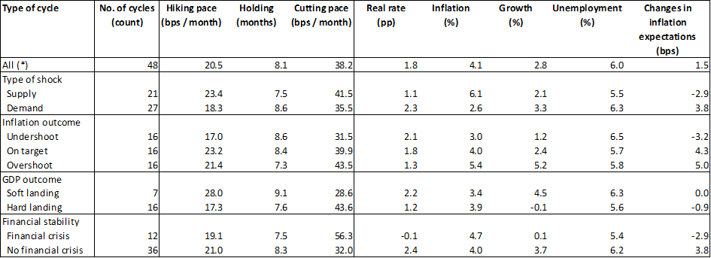
Fuentes: cálculos del personal del BCE
Última observación: abril de 2024
Notas: La tabla muestra el número y el ritmo promedio de subidas y bajadas de tipos en diferentes episodios, así como los períodos promedio de tenencia. También muestra el tipo de interés real promedio (tipo de referencia – inflación), la inflación, el crecimiento del PIB y el desempleo al inicio de la fase de flexibilización (primer recorte de tipos), así como los cambios en las expectativas de inflación a largo plazo de Consensus Economics entre el inicio del ciclo de subidas y el primer recorte de tipos. La inflación, el crecimiento del PIB y el desempleo se muestran en cambios porcentuales interanuales, mientras que los cambios en las expectativas de inflación se muestran en puntos básicos.
* La muestra completa incluye los 48 ciclos de política monetaria de nueve bancos centrales desde 1970.
Gráfico 1
Inflación y crecimiento a lo largo del ciclo de política
(variación porcentual interanual basada en datos mensuales)
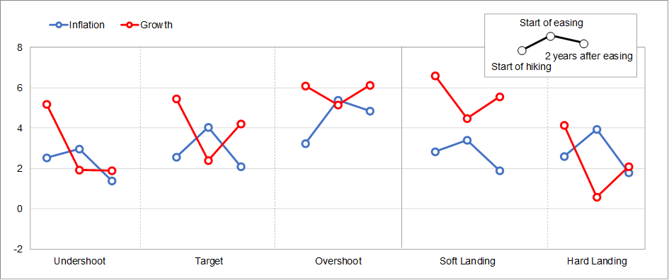
Fuentes: cálculos del personal del BCE
Última observación: abril de 2024
Notas: Los gráficos muestran las tasas de inflación y crecimiento promedio en tres puntos del tiempo a lo largo de los ciclos de política monetaria: (i) el inicio de la restricción monetaria, (ii) el inicio de la flexibilización monetaria y (iii) dos años después del inicio de la flexibilización monetaria. El gráfico distingue entre episodios en los que la inflación se situó por debajo de la meta, se situó en el nivel objetivo o se situó por encima de la meta dos años después del inicio de la flexibilización monetaria, así como entre episodios de aterrizaje suave y duro, que se indican en el eje horizontal.
Choques y crisis: ciclos fallidos
No todos los ciclos lograron reducir la inflación a la meta. Definimos como ciclos exitosos aquellos en los que la inflación vuelve a la meta dentro de los dos años siguientes al inicio del primer recorte de tasas. Con base en esta clasificación, los bancos centrales tuvieron éxito en poco menos de un tercio de los casos, mientras que en los casos restantes la inflación se mantuvo significativamente por encima de la meta dos años después del inicio de la flexibilización de la política monetaria o terminó por debajo de la meta.
Los shocks de oferta, como los repentinos aumentos de los precios del petróleo en los años setenta, fueron uno de los factores que más probablemente provocaron el fracaso de los ciclos de política monetaria. Ante los shocks de oferta, los bancos centrales aumentaron las tasas de interés más rápidamente (23 puntos básicos por mes) que, en otros episodios, pero también se vieron obligados a reducirlas más rápidamente (42 puntos básicos por mes) y en mayor medida (510 puntos básicos de recortes) a medida que aumentaban los costos económicos y el sector financiero se veía sometido a tensiones. Más del 70% de los ciclos de shocks de oferta en nuestra muestra terminaron en una recesión o una crisis financiera. Como resultado, las tasas de política cayeron sustancialmente por debajo de sus niveles iniciales durante esos ciclos. El período promedio de tenencia también fue más corto, alrededor de 7,5 meses. El desafiante entorno macroeconómico creado por los shocks de oferta se refleja en los datos. En el momento del primer recorte de tasas, la inflación promediaba típicamente alrededor del 6,1%, con un crecimiento de alrededor del 2,1% y un desempleo del 5,5%.
Hay tres factores que generalmente diferencian los ciclos de políticas exitosos de los que no lo son (gráfico 2). En primer lugar, los mejores resultados en materia de inflación se correlacionan con condiciones iniciales más favorables, como una inflación más baja y un mayor crecimiento económico. En segundo lugar, el crecimiento tiende a ser menor, tanto en las fases de ajuste como de flexibilización, en los episodios exitosos en comparación con los que no lo son. Y en tercer lugar, los ciclos fallidos suelen caracterizarse por tasas reales bajas, si no negativas, en las que la inflación es más alta que las tasas de interés. Vale la pena señalar que cuatro de los ciclos de nuestra muestra terminaron con el inicio de la pandemia de COVID-19, lo que explica, por ejemplo, la pronunciada caída del crecimiento del PIB poco después del primer recorte de tasas en el momento t=0.
Gráfico 2
Comparación de ciclos de flexibilización exitosos con niveles de inflación por debajo y por encima de los límites
(puntos porcentuales de las tasas de política monetaria, variación porcentual interanual de la inflación y el crecimiento con base en datos mensuales)
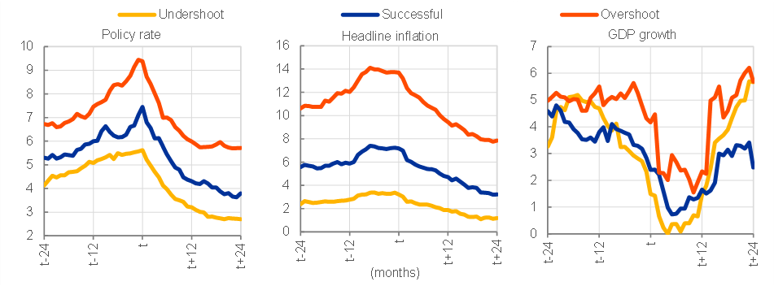
Fuentes: cálculos del personal del BCE
Última observación: abril de 2024
Notas: Los gráficos muestran la evolución de las tasas de política monetaria, la inflación y el crecimiento del PIB en ciclos exitosos y no exitosos, y en caso de que la inflación se reduzca a la meta. Los episodios exitosos se definen como aquellos en los que la inflación volvió a la meta dentro de los dos años siguientes al inicio de la fase de flexibilización. Los episodios no exitosos se definen como aquellos en los que la inflación cayó por debajo de la meta y, por último, los episodios no exitosos se definen como aquellos en los que la inflación se mantuvo estructuralmente por encima de la meta. El eje horizontal muestra los meses desde el inicio del ciclo de flexibilización (t = 0 en el primer recorte de tasas). El crecimiento del PIB se convierte a mensual utilizando los valores trimestrales del mes.
Aterrizaje suave: ciclos exitosos
Los aterrizajes suaves son poco frecuentes y suelen ser más fáciles de lograr en teoría que en la práctica. ¿Por qué, entonces, son tan difíciles de lograr? Requieren un cuidadoso equilibrio entre dos fuerzas que empujan en direcciones opuestas: desacelerar la economía lo suficiente para que la inflación vuelva a la meta, sin ir demasiado lejos y desencadenar una recesión. Este equilibrio es más fácil de lograr en condiciones macroeconómicas propicias.
Esto se refleja en los datos. Casi todos los aterrizajes suaves están asociados a shocks de demanda, lo que sugiere que los shocks de oferta son más difíciles de sortear. También se caracterizan por períodos de mantenimiento más largos, de alrededor de nueve meses en promedio, un ritmo más lento de recortes de tasas, de 29 puntos básicos por mes, y tasas de interés reales más altas en el momento del primer recorte en comparación con los episodios de aterrizajes duros. Esto sugiere que los ajustes bruscos de política tienen menos probabilidades de tener éxito que los ciclos en los que los ajustes se realizan de manera más gradual.
Los aterrizajes suaves suelen producirse cuando el pico de inflación es más bajo, en particular en el caso de la inflación básica (inflación general excluyendo componentes volátiles como los alimentos y la energía). Otros factores son que el desempleo aumenta sólo modestamente, las pérdidas del mercado de valores siguen siendo limitadas y las expectativas de inflación se mantienen bien ancladas (gráfico 3). Los aterrizajes bruscos, por otra parte, suelen ir de la mano de una crisis financiera, una desaceleración prolongada del crédito a las empresas y los hogares y un alto desempleo, incluso cuando se recortan agresivamente las tasas. Estos recortes tampoco suelen producir una diferencia significativa en los resultados de la inflación.
Gráfico 3
Indicadores macroeconómicos clave en ciclos de flexibilización exitosos
(variación porcentual interanual de la inflación, el crecimiento y el crédito; porcentaje de desempleo; variación porcentual interanual del promedio móvil de tres meses de los precios de las acciones)
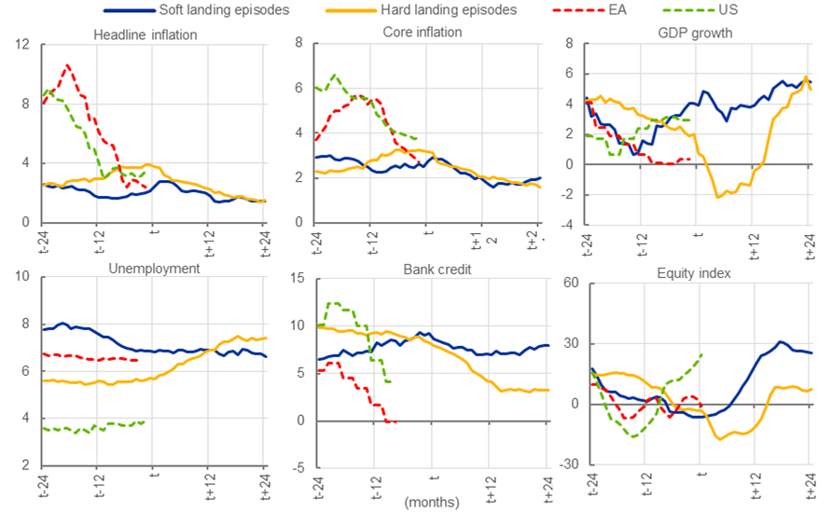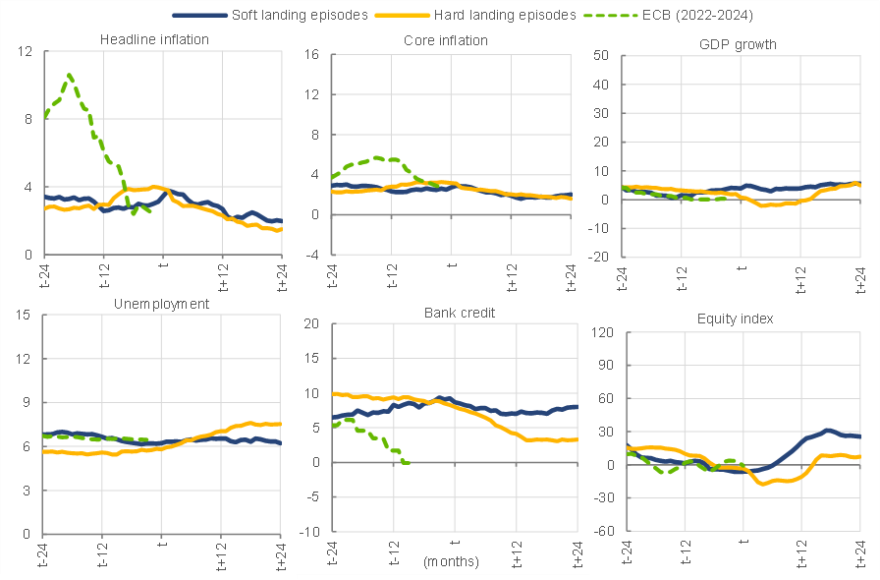
Fuentes: cálculos del personal del BCE
Última observación: abril de 2024
Notas: Los gráficos muestran la evolución de las principales variables macroeconómicas durante los episodios de aterrizaje suave y duro, así como para el actual ciclo de tipos del BCE de 2022-2004 (“EA”). Los aterrizajes suaves se definen como episodios en los que la inflación volvió al objetivo (episodio exitoso) sin una recesión en un plazo de 2 años. Los aterrizajes duros son episodios en los que la inflación volvió al objetivo (i) sin que se produjera una recesión o (ii) la inflación volvió con éxito al objetivo, pero con una recesión o una crisis financiera en un plazo de 2 años. Las líneas verdes indican el ciclo actual del BCE. Las áreas sombreadas muestran el rango mínimo/máximo de cada variable. El eje horizontal muestra los meses desde el inicio del ciclo de flexibilización (t = 0 en el primer recorte de tipos).
El comportamiento de las expectativas de inflación es otro factor que distingue entre aterrizajes duros y suaves. Si los bancos centrales son creíbles, las expectativas de inflación deberían permanecer bien ancladas durante todo el ciclo de política monetaria. Resulta que, en los aterrizajes duros, las expectativas de inflación a largo plazo disminuyen entre el comienzo de la fase de ajuste y el comienzo de la fase de flexibilización. Esto probablemente refleja el hecho de que los bancos centrales a menudo se ven obligados a aplicar medidas de flexibilización por shocks adversos o una economía en rápida desaceleración. No ocurre lo mismo en los aterrizajes suaves, en los que las expectativas tienden a permanecer notablemente estables durante todo el ciclo.
¿Qué significa esto para el ciclo actual?
De la misma manera que los pilotos deben vigilar las condiciones atmosféricas a lo largo de su trayectoria de vuelo, los bancos centrales deben evaluar la trayectoria de la inflación y las condiciones macroeconómicas prevalecientes, ajustando sus instrumentos para garantizar que la inflación vuelva a la meta en el momento oportuno y minimizando el daño a la economía. Como nos han demostrado los ciclos de política monetaria anteriores, los shocks de oferta son un desafío clave porque hacen más difícil combatir la inflación y al mismo tiempo lograr un aterrizaje suave. Los bancos centrales generalmente han subido agresivamente las tasas en respuesta a los shocks de oferta. Las tasas también se redujeron antes en las fases inflacionarias, y más rápidamente, posiblemente en respuesta a un debilitamiento de las perspectivas de crecimiento y a una disminución de las expectativas de inflación. Estas respuestas pasadas no llevaron a aterrizajes suaves en el pasado.
Hoy, el BCE se enfrenta a un conjunto singular de desafíos. La inflación general se disparó hasta un máximo histórico del 10,6% en octubre de 2022, impulsada por una combinación de shocks de oferta, la dinámica de reapertura tras la pandemia, factores geopolíticos adversos y cambios estructurales. En respuesta, el BCE elevó los tipos de interés oficiales en 450 puntos básicos a lo largo de 15 meses y los mantuvo así durante nueve meses antes de recortarlos por primera vez en junio de 2024. Como resultado, la inflación ha disminuido rápidamente y las últimas proyecciones prevén que vuelva al objetivo del 2% en el segundo semestre de 2025. Y aunque la economía se estancó entre el segundo semestre de 2022 y finales de 2023, el crecimiento se ha reanudado en el primer semestre de este año. Además, el desempleo está cerca de mínimos históricos y, aunque los riesgos para la estabilidad financiera siguen contenidos, las tensiones geopolíticas son una fuente importante de riesgo. Todos estos son signos positivos que indican que se evitará un aterrizaje brusco en el ciclo actual a menos que se produzcan nuevos shocks adversos en la economía.

Consulta el blog del BCE y suscríbete para recibir futuras publicaciones.
Para temas relacionados con la supervisión bancaria, ¿por qué no echar un vistazo a The Supervision Blog ?
- Ema Ivanova trabaja actualmente en el Instituto Universitario Europeo de Florencia.
- Stefano Nardelli es economista principal de la Dirección General de Política Monetaria del BCE.
- Nuestra muestra está formada por la Reserva Federal de Estados Unidos (desde 1970), el Bundesbank alemán (desde 1970 hasta 1998), el BCE (desde 1999), el Banco de Inglaterra (desde 1992), el Banco de Canadá (desde 1970), el Riksbank de Suecia (desde 1993), el Norges Bank de Noruega (desde 2000), el Banco de la Reserva de Australia (desde 1993), el Banco de la Reserva de Nueva Zelanda (desde 1989) y el Banco de Japón (desde 1970).
- Las primeras observaciones de las expectativas de inflación a largo plazo datan de abril de 1990 y esas estadísticas no están disponibles para Australia y Nueva Zelanda.
Temas relacionados
- Política monetaria
- Banca central
- Inflación
Descargo de responsabilidad Tenga en cuenta que las etiquetas de temas relacionados actualmente solo están disponibles para contenido seleccionado.


